# **I ENCANTOS DE LA FLORIDA 2025**

MTC - 48127

8 Días y 7 Noches

Desde $900USD | + 0 IMP

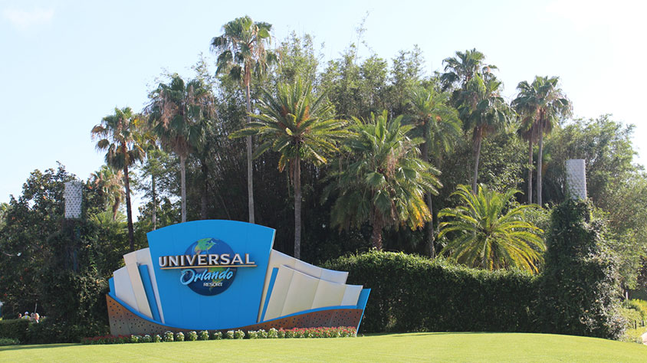

**Solo Terrestre**

|  |
| --- |
|  |

# **I SALIDAS ESPECIFICAS**

|  |  |
| --- | --- |
| Salida | Llegada |

# **I PAISES**

Estados Unidos,

# **I CIUDADES**

Orlando, Miami,

# **I ITINERARIO**

**SUJETO A CAMBIOS, YA SEA POR PROBLEMAS CLIMATICOS U OPERACIONALES (SIEMPRE INCLUYENDO LOS MISMOS SERVICIOS)**

**DÍA 01 MIAMI.**  
Recepción en el aeropuerto internacional de Miami y traslado al hotel. Alojamiento.

**DÍA 02 MIAMI – ORLANDO.**  
A la hora acordada presentación en el lobby del hotel para salida a la ciudad de Orlando en bus regular (hora de salida 04:00hrs aprox), los conductores llegan al lugar indicado y no salen a buscar a los pasajeros al lobby del hotel o los lugares de Pick up, por regulaciones del departamento de transportación los vehículos no se les puede dejar solos, todo pasajero debe estar pendiente de la llegada del autobús que los transportará hasta la ciudad de Orlando. Llegada a Orlando sobre las 10:00hrs aprox si las condiciones del tráfico lo permiten. (entrega de la habitación a partir de las 15:00hrs). Alojamiento.

**DÍA 03 ORLANDO.**  
Traslado a primera hora para disfrutar (Primer Parque: Universal Studios, Island Of Adventure o Disney*). Traslado de regreso al hotel. Alojamiento

**DÍA 04 ORLANDO.**  
Traslado a primera hora para disfrutar (Segundo Parque: Universal Studios, Island Of Adventure o Disney*). Traslado de regreso al hotel. Alojamiento

**DÍA 05 ORLANDO.**  
Traslado a primera hora para disfrutar (Tercer Parque: Universal Studios, Island Of Adventure o Disney*). Traslado de regreso al hotel. Alojamiento

**DÍA 06 ORLANDO – MIAMI.**  
(Entrega de la habitación) Salida a Tour de compras. Traslado de regreso al hotel para recoger equipaje y salida a la ciudad de Miami en bus regular (hora de salida 19:00hrs aprox), llegada al hotel en Miami. Alojamiento.

**DÍA 07 MIAMI.**  
Día libre para actividades personales. Alojamiento.

**DÍA 08 MIAMI.**  
A la hora indicada traslado al aeropuerto internacional de Miami para tomar vuelo de regreso.

* El orden de visita de los parques será designado por el departamento de tráfico de nuestro operador en destino de acuerdo con la disponibilidad de los parques.

**Fín de nuestros servicios.**

# **I TARIFAS**

|  |  |  |  |  |  |  |
| --- | --- | --- | --- | --- | --- | --- |
| **PRECIOS REFERENCIALES EN DOLARES AMERICANOS POR PERSONA** SUJETOS A CAMBIOS SIN PREVIO AVISO Y DISPONIBILIDAD AL MOMENTO DE LA RESERVA, **PRECIO BASE A PARTIR DE DOS PASAJEROS** | | | | | | |
| **CATEGORIA HOTEL** | **SGL** | **DBL** | **TPL** | **CDP** | **JNR** | **CHD** |
| Económica | USD 2.250 | USD 1.506 | USD 1.258 | USD 1.122 | USD 781 | USD 756 |
| Turista | USD 2.438 | USD 1.600 | USD 1.321 | USD 1.169 | USD 781 | USD 756 |
| Turista Superior | USD 2.731 | USD 1.747 | USD 1.419 | USD 1.242 | USD 781 | USD 756 |
| Primera | USD 2.925 | USD 1.844 | USD 1.483 | USD 1.291 | USD 781 | USD 756 |
| SIN Hotelería | USD 1.363 | USD 1.063 | USD 963 | USD 900 | USD 781 | USD 756 |
| **TARIFA:** Esta tarifa aplica para pago en pesos colombianos a la TRM del día del pago, según la liquidación enviada. | | | | | | |
| **BLACK OUT’S (Durante los Black out las tarifas y la disponibilidad de los hoteles están sujetos a Cambios).**   * New Year Dic 29/24 a Ene 05/25 / Martin Luther King Ene 17 a Ene21 * Boat Show Feb 11 a Feb 17 / President Day Feb 14 a Feb 18 * SOBE Food Wine Feb 19 a Feb 24 / Miami Open Mar 15 a Abril 01 * Ultra Music Mar 27 a Abril 01 / Pascua Abr 17 a Abr 21. * Formula 1 May 01 a May 05 / Memorial Day May 23 a May 27 * Art Basel Jun 19 a Jun 22 / Juneteenth Jun a 18 a Jun 22. * Independence Day Jul 02 a Jul 08 / Labor Day Agu 29 a Sep 03. * Columbus Day Oct 10 a Oct 14 / Veterans Day Nov 08 a Nov 12. * Thanksgiving Day Nov 22 a Dic 01 / Christmas Day New Year Dic 22, Dic 28 a Ene 03, 2026.   Fechas sujetas a cambios. | | | | | | |
| **POLÍTICA DE NIÑOS:**   * Infantes: 0 a 02 Años. (Paga servicio transporte 70 USD MIA – MCO – MIA). * Niños (CHD): 03 a 09 Años. * Junior (JNR): 10 a 15 Años. * Mayores de 15 años se consideran adultos. | | | | | | |
| **RECARGOS:** Para temporada alta. Se aplicará un cargo extra de 20 USD por servicio, por día en las siguientes fechas:   * Dic 10, 2024 a Enero 20, 2025 / Jun 15 a Ago 15, 2025 / Oct 10 a Oct 31, 2025 / Nov 18 a Nov 28, 2025 * Dic 10, 2025 a Enero 20, 2026.   **RECARGOS POR TRASLADOS:** Para traslados de llegada como de salida contemplados en los siguientes horarios se aplicará un cargo extra de 68 USD por servicio:   * Para vuelos internacionales de LLEGADA entre las 21:00hrs a 06:00hrs. * Para traslados de SALIDA en vuelos internacionales entre 23:00hrs a 09:00hrs. | | | | | | |
| Para acomodación TRIPLE y CUADRUPLE obligatoriamente los pasajeros deberán compartir cama, en ninguna circunstancia se garantiza camas extras. | | | | | | |

|  |
| --- |
| Los precios indicados en este sitio web, son de carácter informativo y deben ser confirmados para realizar su reservación ya que están sujetos a modificaciones sin previo aviso. |
| **VISITAS Y EXCURSIONES**   * Las visitas otours sugeridos cuyo valor está descrito en el programa serán ofrecidospor nuestro operador en destino, comprados desde aquí o directamente allá; sin embargo, si el pasajero decide realizar algunas de estas actividades no deberían ser contratadas con un operador diferente, ya que los horarios establecidos en los circuitos pueden variar. El guía tiene total autonomía de modificar por motivos logísticos, operacionales o climáticos el orden de las visitas programadas, siempre respetando los servicios contratados. * No nos haremos responsables por los servicios contratados en otras empresas. |

# **I HOTELES**

|  |  |  |
| --- | --- | --- |
| **CATEGORIA** | **ORLANDO** | **MIAMI** |
| Económica | Grand Hotel Orlando at Universal Blvd. (Resort Fee) (Desayuno incluido) | Red Roof Plus + Miami Airport (Desayuno incluido) |
| Mi Casa Hotel, Turkey Lake Rd. (Resort Fee) | Quality Inn Miami Airport (Desayuno incluido) |
| Turista | Rosen Inn Lake Buena Vista. | Holiday Inn Express Miami Spring (Desayuno incluido) |
| Clarion Inn Suites at International Drive. (Resort Fee) | Regency Hotel Miami. |
| Turista Superior | Holiday Inn Express Suites Nearest Universal. (Desayuno incluido) | Holiday Inn Express Miami Airport Doral Área (Desayuno incluido) |
| Hampton Inn Nearest Universal Orlando. (Desayuno incluido) | TRU By Hilton Miami Blue Lagoon (Desayuno incluido) |
| Holiday Inn Express Suites Orlando. (Desayuno incluido) |
| Primera | Fairfield inn Suites Orlando Marriot Village. (Desayuno incluido) | Fourt Points by Sheraton Miami Airport |
| SpringHill Suites Orlando Convention Center. (Desayuno incluido) | SpringHill Suites Miami Airport (Desayuno incluido) |
| Ésta es la relación de los hoteles utilizados más frecuentemente en este circuito. Reflejada tan sólo a efectos indicativos, pudiendo ser el pasajero alojado en establecimientos similares o alternativos en la misma categoría. | | |

# **I EL VIAJE INCLUYE**

* + Traslado de llegada Aeropuerto Internacional en Miami.
  + 1 noche de alojamiento de acuerdo con la categoría en Miami.
  + Traslado en autobús de Miami a Orlando servicio regular.
  + 4 noches de alojamiento de acuerdo con la categoría en Orlando.
  + Traslado ida y vuelta a Parque Disney.
  + Ingreso a Universal Studios con traslado ida y vuelta.
  + Ingreso a Islands of Adventure con traslado ida y vuelta.
  + Traslado ida y vuelta para compras (todo el día).
  + Traslado en autobús de Orlando a Miami servicio regular.
  + 2 noches de alojamiento de acuerdo con la categoría en Miami.
  + Traslado de salida hotel al Aeropuerto Internacional en Miami.

# **I EL VIAJE NO INCLUYE**

* + Resort Fee (Este recargo adicional debe ser pagado directamente en el hotel).
  + Alimentación (sólo algunos hoteles incluyen el desayuno) (Ver tabla de hoteles).
  + Gastos personales.
  + Ningún servicio especificado en el incluye.
  + Excursiones opcionales.
  + Recargos en los hoteles por early check-in o late check-out.
  + Tiquetes aéreos nacionales e internacionales.
  + Admisión a parque de Disney (Valor adicional de acuerdo con la fecha estimada de viaje)
  + Creación y reserva de perfil en el portal My Disney Experience.
  + Tarjeta de asistencia médica.
  + 2% fee bancario.